**DIAGNÓSTICO DA QUALIDADE DO AR ATMOSFÉRICO NO MUNICÍPIO DE CAMBORIÚ/SC**

*Amanda Geraldo Andrighi[1]; Yasmin Maisa Wachholz[2]; Yohanam Spagnol Rech[3]; Joeci Ricardo Godoi[4]; Letícia Flohr[5]*

**RESUMO**

A qualidade do ar reflete no cotidiano do ser humano, sendo fundamental à sua saúde, e a poluição atmosférica prejudica os organismos, o ecossistema e o clima. Este estudo tem por objetivo diagnosticar a poluição atmosférica no município de Camboriú, através do monitoramento de material particulado (MP10) e do biomonitoramento de liquens. Foram realizadas coletas periódicas semanais de MP10 com o uso do Amostrador de Grandes Volumes (AGV), no período entre 2016 e 2019. Os liquens foram avaliados através do Índice de Pureza Atmosférica (IPA), avaliação quantitativa da taxa de contaminação atmosférica, baseando-se no número, frequência e cobertura das espécies. Os resultados demonstraram que a concentração de MP10 ultrapassa os limites anuais estabelecidos pela Organização Mundial de Saúde nos quatro anos avaliados, e em geral a contaminação do ar na cidade encontra-se no nível médio-moderado, apresentando uma média qualidade do ar.

**Palavras-chave**: Liquens. Poluição atmosférica. Biomonitoramento. MP10.

**INTRODUÇÃO**

A poluição atmosférica define-se pela presença de produtos químicos em concentrações altas o suficiente para prejudicar organismos, ecossistemas e alterar o clima (MILLER; SPOOLMAN, 2015).

A Agência de Proteção Ambiental dos Estados Unidos define o Material Particulado (MP) como uma mistura de partículas sólidas e gotículas de líquido encontradas no ar, sendo classificado conforme os tamanhos das partículas, variando entre 0,002 à 500 μm, ao tempo de residência na atmosfera e ao nível de penetração no sistema respiratório humano (USEPA, 2016). O parâmetro utilizado em monitoramentos de qualidade do ar é o MP10, ou seja, partículas inaláveis com diâmetro de 10 micrômetros (㎛).

Outra forma de se analisar a poluição atmosférica é com o uso de bioindicadores. Um dos mais utilizados são os liquens: associações simbióticas entre algas e fungos que incorporam facilmente altos níveis de poluentes (AHMADJIAN, 1993).

O Índice de Poluição Atmosférica – IPA possibilita realizar uma avaliação quantitativa da taxa de contaminação atmosférica, com base na diversidade de espécies de liquens epífitos presentes numa determinada área (DESLOOVER e LEBLANC, 1968).

Diante disso, o objetivo deste trabalho é avaliar a concentração de MP10, comparando-os aos dados do IPA e por conseguinte estimar a qualidade atmosférica do município de Camboriú.

**PROCEDIMENTOS METODOLÓGICOS**

**Local do estudo**

O município de Camboriú/SC possui uma população estimada de 80.834 habitantes, densidade demográfica superior a 290 hab/km**²** e frota veicular de 52.308 veículos (IBGE, 2018).

A Figura 1 mostra a localização dos pontos de coleta de dados. Os liquens foram observados em 4 pontos, escolhidos conforme a interferência de atividades antrópicas. O ponto 1 localiza-se na rua Joaquim Garcia; o ponto 2 ao lado de um bloco de sala de aulas do IFC (Bloco J); o ponto 3 próximo às caixas d’água do IFC,e o ponto 4 na Rua Getúlio Vargas, ao lado da Prefeitura de Camboriú.

Figura 1: Mapa georreferenciado da localização do Amostrador de Grandes Volumes de Partículas Inaláveis (MP10) e pontos de amostragem no município de Camboriú/SC.

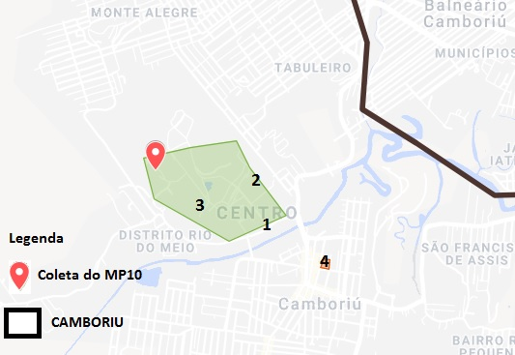

Fonte: Google Maps

**Coleta e Cálculo de Concentração de MP10**

As concentrações de MP10 foram determinadas de acordo com a NBR 9547 (ABNT,1997), a partir de coletas realizadas duas vezes por semana, utilizando o Amostrador de Grandes Volumes (AGV)da marca Energética.

O amostrador succiona do ar através de um filtro de microfibra de vidro de 20,32x25,40 cm, por um período de 24 horas. A vazão de sucção é controlada através de um manômetro. A massa de material particulado coletado é obtida através da diferença do peso do filtro. O volume de ar coletado é dado pela vazão medida e o tempo de coleta.

Para o cálculo da concentração de MP10 são verificados também o coeficiente de variação da vazão volumétrica, o tempo da amostragem, a temperatura e pressão atmosférica obtidas no site do CPTEC (Centro de Previsão do Tempo e Estudos Climáticos).

**Índice de Poluição Atmosférica – IPA**

O IPA foi determinado baseando-se na metodologia descrita por Ferreira (2008). Em cada um dos pontos de amostragem foram selecionadas 5unidadesda mesma espécie de árvore (*Archontophoenix cunninghamiana)* com diâmetro entre 70 cm a 1,0 m em cada um dos pontos. Os liquens foram observados a uma distância entre 1,20 a 1,60 m do solo, contabilizados e fotografados para identificação por comparação visual com base em referências bibliográficas (CHAPARRO e AGUIRRE, 1995). Conforme Ferreira (2008), produziu-se uma rede com materiais reciclados de 30x50 cm subdividida em 10 quadrantes de 15x10 cm para visualização e identificação das espécies (Figura 2).

Figura 2: Rede para visualização e identificação de espécies de liquens.

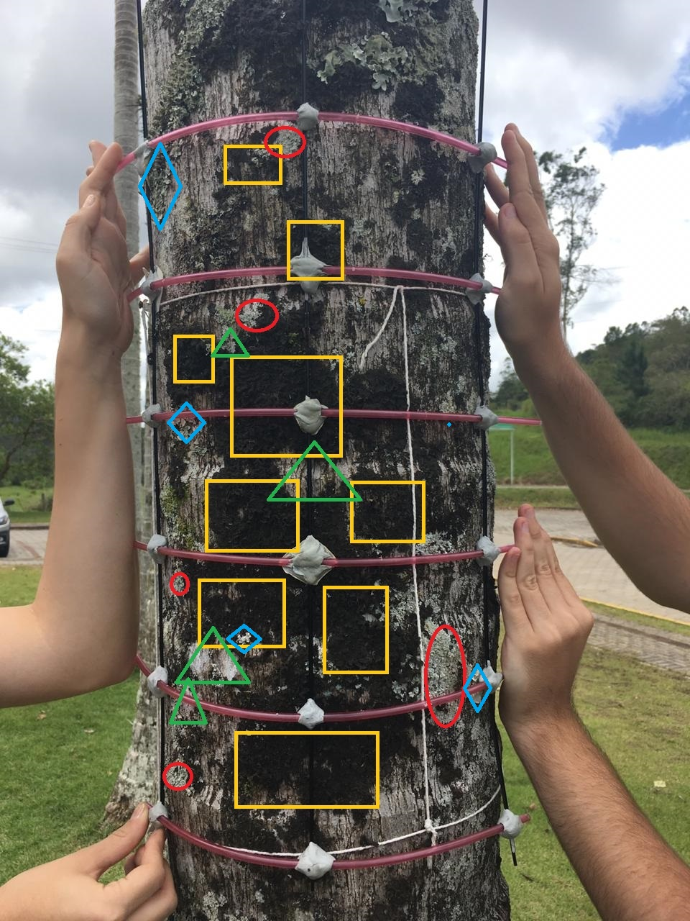

Fonte: arquivo próprio.

Para cada uma das espécies presentes na área coberta pela rede assinalou-se o valor de frequência de 1 a 10, em função do número de quadrantes em que estavam presentes. Os dados de frequência de espécies (Figura 3), são inseridos em uma tabela de correlação e é feita a média aritmética da frequência de cada ponto, assim transformando uma avaliação qualitativa em uma avaliação quantitativa.

Figura 3: Exemplo de cálculo de frequência de liquens.

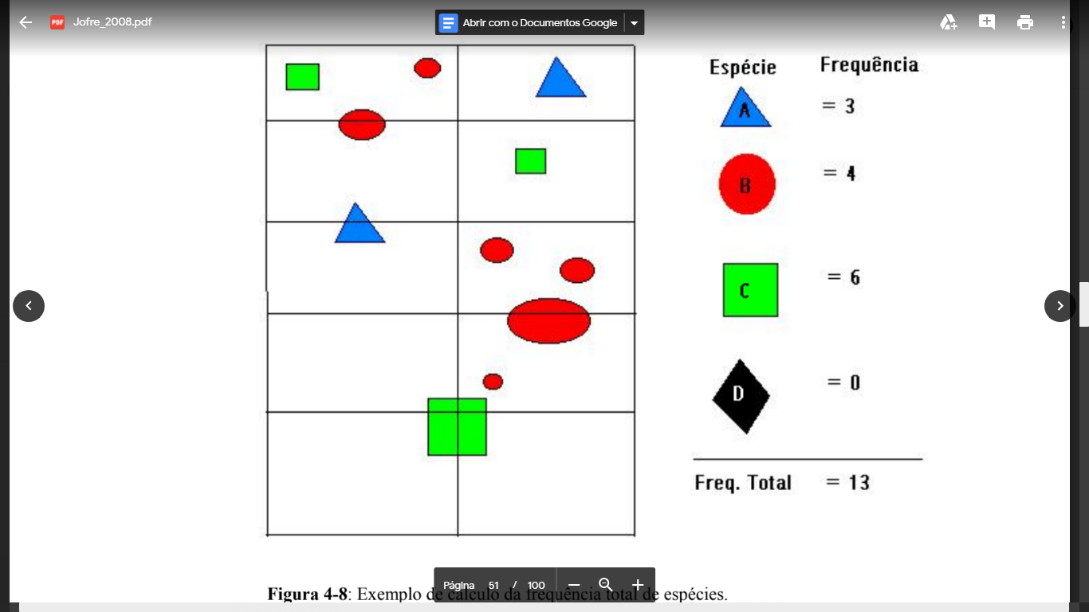

Fonte: Ferreira, 2008.

O nível de contaminação de cada ponto foi determinado considerando a frequência de espécie, número de indivíduos de cada espécie e a variedade de espécies em cada ponto.

**RESULTADOS E DISCUSSÃO**

A Organização Mundial da Saúde (OMS) estabeleceu padrões para os níveis de concentração de material particulado em suspensão na atmosfera, sendo os valores máximos de 20 μg/m3/ano e 50 μg/m3/dia (WHO, 2006). Observa-se que todas as médias anuais ultrapassam o recomendado pela OMS (Tabela 1). A menor média é de 2019, porém o resultado é parcial, pois foram realizadas coletas até o mês de junho. Estes resultados podem indicar que Camboriú apresenta altas emissões de poluentes decorrentes de atividades antrópicas, alcançando níveis de concentrações suficientes para causar efeitos negativos sobre organismos, ecossistemas e o clima.

Tabela 1: Médias e desvio-padrão das concentrações de MP10 nos anos 2016, 2017, 2018 e 2019, no município de Camboriú/SC.

|  |  |  |  |  |
| --- | --- | --- | --- | --- |
| **ANO** | **2016** | **2017** | **2018** | **2019\*** |
| **Conc. média anual de MP10 (𝜇g/m3)** | 28,05 ± 14,20 | 25,10 ± 14,64 | 28,48 ± 11,15 | 23,40 ± 10,50 |

*média parcial até o mês de junho.

Fonte: Arquivo próprio.

Analisando-se as espécies e frequência de liquens nos pontos de amostragem 1 a 4, obtiveram-se os valores de IPA e os níveis de contaminação e da qualidade do ar em cada um deles (Tabela 2).

Tabela 2: Índice de Poluição Atmosférica – IPA dos pontos de amostragem 1 a 4 no município de Camboriú/SC.

|  |  |  |  |
| --- | --- | --- | --- |
| **Ponto de Amostragem** | **IPA** | **Contaminação** | **Qualidade do ar** |
| (1) Avenida Joaquim Garcia | 17,8 | Média | Baixa |
| (2) Bloco J | 18,2 | Média | Baixa |
| (3) Caixas d’água | 20,6 | Média moderada | Média |
| (4) Rua Getúlio Vargas | 21,8 | Média moderada | Média |

Fonte: Arquivo próprio.

O ponto 1 é o local onde os liquens estão mais expostos aos poluentes, considerando o alto fluxo de carros e atividades pecuárias, apresentando o menor valor de IPA. O ponto 2, também em uma área de fluxo de carros, principalmente no período noturno, demonstra uma baixa qualidade do ar. O ponto 3, apesar de estar menos exposto a atividades antrópicas, possui uma média contaminação do ar, podendo este se relacionar com as recentes obras de saneamento no *Campus* e o desmatamento do local. O ponto 4 apresenta média contaminação do ar, apesar de se localizar em uma área de fluxo intenso de tráfego.

Analisando-se a média do IPA para os quatro pontos de amostragem (Tabela 2) obtém-se um valor de 19,6. Assim, conclui-se que a contaminação do ar na cidade de Camboriú encontra-se no nível médio-moderado, apresentando uma média qualidade do ar.

Ainda, pode-se observar que os valores de MP10 e IPA relacionam-se inversamente, ou seja, quanto maior a concentração de MP10, menor será o IPA, tendo em vista que a alta concentração de poluentes atrapalha o desenvolvimento dos organismos.

**CONCLUSÕES**

Com base nos valores de IPA e nos dados de concentração anual de material particulado, Camboriú apresenta uma qualidade do ar Média. Pode-se relacionar o tráfego intenso e outras atividades antrópicas desenvolvidas na cidade com a poluição do ar.

A utilização de meios de locomoção menos poluentes, junto a educação ambiental e a fiscalizações mais rígidas para cumprimento das leis de padrões de qualidade do ar englobam ações que minimizam a emissão de poluentes. Desta maneira, a concentração de material particulado poderá ser reduzida aos limites estabelecidos pela OMS, e consequentemente melhorar as condições de vida e saúde da população.

**REFERÊNCIAS**

AHMADJIAN, V. 1993. **The Lichen Symbiosis**. John Wiley & Sons, New York. 250p.

ASSOCIAÇÃO BRASILEIRA DE NORMAS TÉCNICAS – ABNT. 1997. **Material Particulado em Suspensão no ar ambiente – Determinação da concentração total pelo método do amostrador de grande volume**. 10p. (ABNT NBR 9547).

CHAPARRO, M.; AGUIRRE, J. 1995. **Líquenes - morfología, anatomía y sistemática.**1 ed. Bogotá: Centro de publicaciones de física - Universidad Nacional de Colombia, v.1. p.142.

DeSLOOVER, J.; F. LeBLANC. 1968. **Mapping of atmospheric pollution on the basis of lichen sensitivity**. Proc. Symp. Recent Adv. Trop. Ecol. 1968: 42-56.

FERREIRA, E.J.P.D. 2008. **Biomonitorização da qualidade do ar. Caso-estudo na envolvente da fábrica de celulose do Caima**. Dissertação. Faculdade de Ciências e Tecnologias da Universidade Nova de Lisboa. Disponível em: <<https://run.unl.pt/bitstream/10362/1909/1/Jofre_2008.pdf>> Acesso em: 10.set.2018

IBGE – INSTITUTO BRASILEIRO DE GEOGRAFIA E ESTATÍSTICA. 2018. **População – 2018**. Disponível em: <https://cidades.ibge.gov.br/brasil/sc/camboriu /panorama>. Acesso em: 5. jul. 2019.

MILLER JR., G. Tyler; SPOOLMAN, Scott. 2015. **Ciência ambiental.** São Paulo: Cengage Learning, 464p.

UNITED STATES ENVIRONMENTAL PROTECTION AGENCY (USEPA). 2016. **Particulate Matter (PM) Basics**. [S.l.]. Disponível em: <https://www.epa.gov/pm-pollution/particulate-matter-pm-basics#PM>. Acesso em: 21. jun. 2018.

WORLD HEALTH ORGANIZATION. WHO. **Air quality guidelines for particulate matter, ozone, nitrogen dioxide and sulfur dioxide: global update 2005: summary of risk assessment**. Geneva: World Health Organization, p. 1–22, 2006. Disponível em: <http://whqlibdoc.who.int/hq/2006/WHO_SDE_PHE_OEH_06.02_eng.pdf?ua=1>. Acesso em: 22.nov.2018.

1. Aluno do curso técnico em controle ambiental no IFC - Camboriú, [andrighi1@gmail.com](mailto:andrighi1@gmail.com)
2. Aluno do curso técnico em controle ambiental no IFC - Camboriú, [yaya.wach@gmail.com](mailto:yaya.wach@gmail.com)
3. Aluno do curso técnico em controle ambiental no IFC - Camboriú, [yohanam1107@hotmail.com](mailto:yohanam1107@hotmail.com)
4. Especialização em Educação Ambiental, Técnico de Laboratório no IFC - Camboriú, [joeci.godoi@ifc.edu.br](mailto:joeci.godoi@ifc.edu.br)
5. Doutora em Engenharia Ambiental, Docente do IFC - Camboriú, [leticia.flohr@ifc.edu.br](mailto:leticia.flohr@ifc.edu.br)